**Practicum 1 Klinische Bewegingsanalyse**

**Naam:** Cheremy Pongajow

**Studentnummer:** 2647002

**Groep:**  **27**

## Observationele analyse van het gaan

Het uitgangspunten van de observationele gangbeeldanalyse is om door middel van gestructureerde observatie, dat wil zegen volgens een vast schema, een analyse van het gaan uit te voeren. Basis van deze structuur wordt gevormd door 3 elementen: 1) de **fase** van het gaan, 2) het **anatomisch niveau** en 3) het **vlak** van observatie.

3 elementen weergeven in 1 tabel brengt wat moeilijkheden met zich mee. In het onderstaande conceptschema wordt dat gedaan door horizontaal de fase van het gaan te weergeven, verticaal het anatomisch niveau, onderverdeeld naar vlak van observatie. Hierbij staat S voor Sagittaal, T voor transversaal en F voor frontaal.

|  |  |  |  |  |  |  |  |  |
| --- | --- | --- | --- | --- | --- | --- | --- | --- |
| **Algemeen beoordelingsschema  bij observationele loopanalyse** | **Initial contact** | **Loading response** | **Midstance** | **Terminal stance** | **Preswing** | **Early swing** | **Midswing** | **Terminal swing** |
| **Romp S**  **T**  tov. bekken **F** |  |  |  |  |  |  |  |  |
| **Bekken S**  **T**  tov. globaal **F** |  |  |  |  |  |  |  |  |
| **Heup S**  **T**  Bovenbeen tov. bekken **F** |  |  |  |  |  |  |  |  |
| **Knie S**  **T**  Onderbeen tov. bovenbeen **F** |  |  |  |  |  |  |  |  |
| **Enkel S**  **T**  voet tov. onderbeen **F** |  |  |  |  |  |  |  |  |
| **Voet S**  **T**  tov. globaal **F** |  |  |  |  |  |  |  |  |

Met behulp van dit systeem wordt het gaan in principe beoordeeld op maar liefst 8 maal 6 maal 3 is 144 variabelen per been! Dit kost niet alleen veel tijd, maar leidt ook af van de relevante informatie. In de praktijk wordt altijd een keuze gemaakt, door minder relevante zaken weg te laten.

Tijdens dit practicum zullen we werken met één van de vele bestaande observatieschema's die in de praktijk wordt gebruikt; het (oude) VUmc observatieschema. In dit observatieschema staan alle dimensies onder elkaar in de rijen (verticale as), gegroepeerd bij fase, daarna anatomisch niveau en vlak van observatie. In de kolommen (horizontale as) wordt de mate van afwijking aangegeven. Hierbij geeft de middelste groene kolom de normaal waarden voor het lopen van gezonde mensen weer. Het totale aantal variabelen dat in dit schema is geselecteerd bedraagt 38 (ipv de 144 mogelijke variabelen die hierboven worden beschreven).

## Doelstellingen van dit practicum

* Ervaring opdoen met grote hoeveelheden observaties die je kunt doen tijdens observationele gangbeeldanalyse
* Bekwaam worden met een observatieschema dat gebruikt wordt in de kliniek
* De verschillende fases van de loopcyclus kunnen herkennen en benoemen
* De gebruikelijke terminologie binnen klinische gangbeeldanalyse met betrekking tot lichaamssegmenten, gewrichten en hun bewegingen kunnen toepassen tijdens de analyse
* Een observationele bewegingsanalyse kunnen uitvoeren voor het normale en pathologische gaan

## Inleveren

Beantwoord de onderstaande vragen in dit word document en lever dit document (of een pdf), na het beantwoorden van alle vragen, in via Canvas onder Opdrachten en vervolgens Practicum 1. Binnen je practicumgroep kan je overleggen en elkaar vragen stellen, maar let erop dat je de vragen **individueel** dient te beantwoorden. Vergeet bovenaan dit document niet je naam, studentnummer en groepsnummer te vermelden.

## Opdracht

Download de benodigde bestanden (avi- en moxie-bestanden) die je in de practicum map op Canvas vindt naar je computer en sla deze allemaal in dezelfde map op. Je gaat de looppatronen die je vindt in de video files analyseren met behulp van MoXieViewer. Je kunt de bestanden openen in MoxieViewer via File 🡪 open MOX-file. Gebruik voor het beoordelen van de gangbeelden de SAGA ruler en/of goniometer. Tijdens dit practicum gebruiken we het VUmc observatieschema. Print dit schema drie maal uit en gebruik het om onderstaande opdrachten uit te voeren. Je kunt je observaties in het schema aangeven met pen of markeerstift. Voer de opdracht uit voor een schrede van **één been**: het been waar je naar kijkt in het sagittale vlak.

**Opdracht 1:**

A) Pas het VUmc observatieschema toe op een video van het normale looppatroon *NormalWalk-R.mox*. Voeg het VUmc observatieschema hieronder in.  
  
Het rood gemarkeerde zijn de geobserveerde waardes.

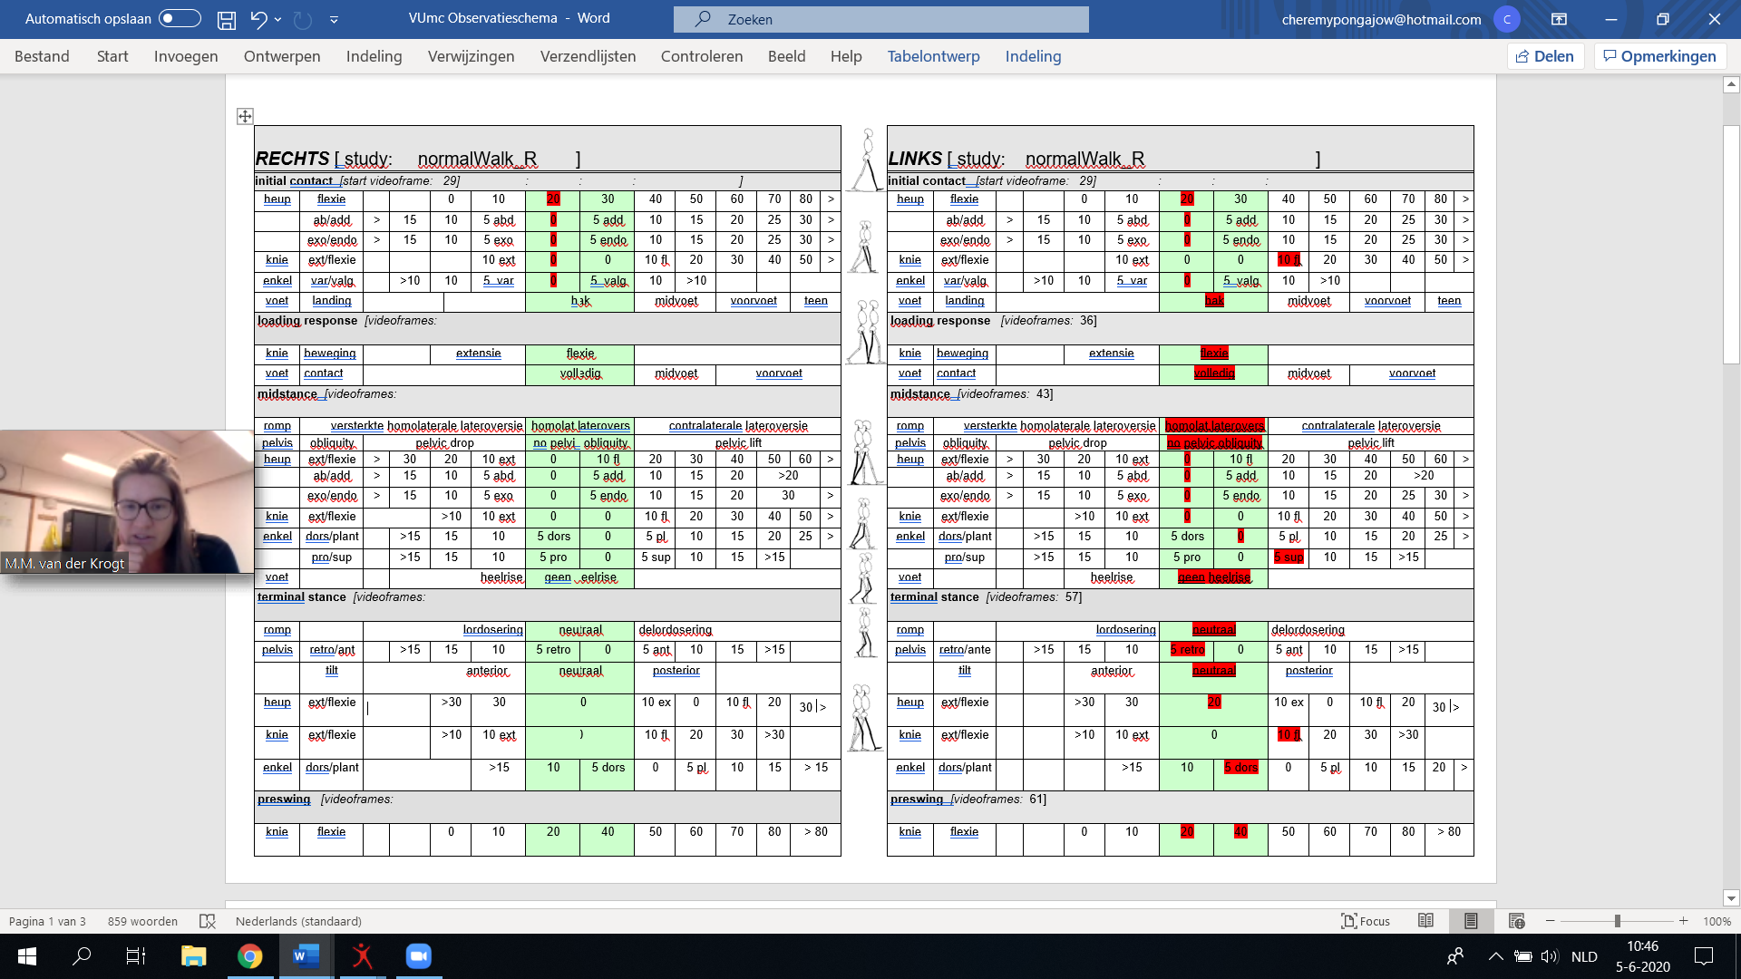

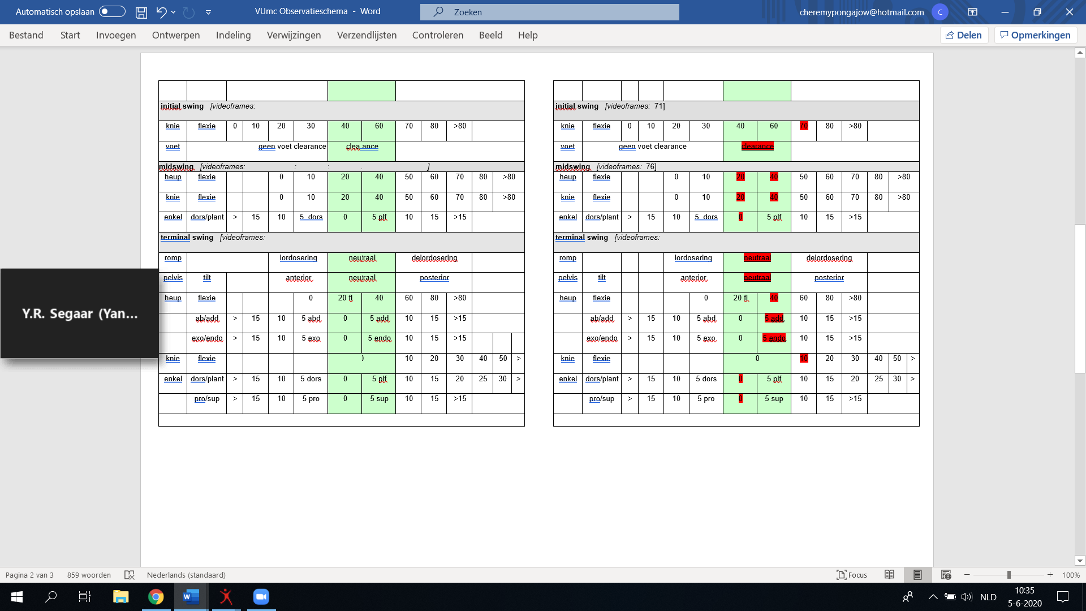

B) Aangezien we ‘normaal lopen’ analyseren, verwacht je dat alle scores binnen ‘normaal’ vallen. Is dit ook zo? Zo niet, hoe zou dit komen? (max 250 woorden).

Volgens theoretische normen zou het gemiddelde van alle mensen binnen de waardes moeten vallen. Echter is bij de casus die niet altijd het geval. Dit kan komen door eventuele meet fouten van verkeerde schattingen. Want bijvoorbeeld analyse in het transversale vlak van exo- of endorotatie kunnen niet met een hoge betrouwbaarheid worden ingevuld. Tevens kan de cameraopstelling ten opzichte van de proefpersoon ook afwijken. Dit resulteert in onzekerheid van de metingen waardoor je eventueel afwijking in de casus kunnen optreden terwijl hij/zij normaal loopt. Tevens kan het ook zo zijn dat er lichte afwijking van de normaal zijn want niet per se betekent dat de proefpersoon een afwijkend looppatroon heeft. Hierop aanvullend kan het zich ook voordoen dat de normale marge bij 0 graden zit en de afwijkende marge bij 10 graden zit. Terwijl je zelf bij de meting een hoek van 6 graden meet. Dit betekent dan natuurlijk niet gelijk dat je een afwijking gangpatroon hebt. Samenvattend moet je tijdens de ganganalyse rekening houden met de interpretatie van je meetwaarde, want hierin kan de werkelijke betekenis afwijken van de geobserveerde meetwaarden.

**Opdracht 2:**

A) Beoordeel van casus *CVA.mox* het meest aangedane been (rechts) om de afwijkende bewegingen te benoemen. Voeg het VUmc observatieschema hieronder in.

|  |  |  |  |  |  |  |  |  |  |  |  |  |  |  |  |  |  |
| --- | --- | --- | --- | --- | --- | --- | --- | --- | --- | --- | --- | --- | --- | --- | --- | --- | --- |
| ***RECHTS*** [ study: CVA mox] | | | | | | | | | | | | | | | | | |
| **initial contact** *[start videoframe:* | | | | |  | | *66509:* | | *:* | | *:* |  | | *]* |  |  | |
| heup | flexie |  |  | 0 | | 10 | | 20 | | 30 | | 40 | 50 | 60 | 70 | 80 | > |
|  | ab/add | > | 15 | 10 | | 5 abd | | 0 | | 5 add | | 10 | 15 | 20 | 25 | 30 | > |
|  | exo/endo | > | 15 | 10 | | 5 exo | | 0 | | 5 endo | | 10 | 15 | 20 | 25 | 30 | > |
| knie | ext/flexie |  |  |  | | 10 ext | | 0 | | 0 | | 10 fl | 20 | 30 | 40 | 50 | > |
| enkel | var/valg |  | >10 | 10 | | 5 var | | 0 | | 5 valg | | 10 | >10 |  |  |  | |
| voet | landing |  | | |  | | | hak | | | | midvoet | | voorvoet | | teen | |
| **loading response** *[videoframes:66511]* | | | | | | | | | | | | | | | | | |
| knie | beweging |  | | extensie | | | | flexie | | | |  | | | | | |
| voet | contact |  | | | | | | volledig | | | | midvoet | | voorvoet | | | |
| **midstance** *[videoframes:66515* | | | | | | | | | | | | | | | | | |
| romp | versterkte homolaterale lateroversie | | | | | | | homolat.laterovers | | | | contralaterale lateroversie | | | | | |
| pelvis | obliquity | pelvic drop | | | | | | no pelvic obliquity | | | | pelvic lift | | | | | |
| heup | ext/flexie | > | 30 | 20 | | 10 ext | | 0 | | 10 fl | | 20 | 30 | 40 | 50 | 60 | > |
|  | ab/add | > | 15 | 10 | | 5 abd | | 0 | | 5 add | | 10 | 15 | 20 | >20 | |  |
|  | exo/endo | > | 15 | 10 | | 5 exo | | 0 | | 5 endo | | 10 | 15 | 20 | 30 | | > |
| knie | ext/flexie |  | | >10 | | 10 ext | | 0 | | 0 | | 10 fl | 20 | 30 | 40 | 50 | > |
| enkel | dors/plant |  | >15 | 15 | | 10 | | 5 dors | | 0 | | 5 pl | 10 | 15 | 20 | 25 | > |
|  | pro/sup |  | >15 | 15 | | 10 | | 5 pro | | 0 | | 5 sup | 10 | 15 | >15 |  | |
| voet |  |  | heelrise | | | | | geen heelrise | | | |  | | | | | |
| **terminal stance** *[videoframes:66524* | | | | | | | | | | | | | | | | | |
| romp |  | lordosering | | | | | | neutraal | | | | delordosering | | | | | |
| pelvis | retro/ant |  | >15 | 15 | | 10 | | 5 retro | | 0 | | 5 ant | 10 | 15 | >15 |  | |
|  | tilt | anterior | | | | | | neutraal | | | | posterior | |  | | | |
| heup | ext/flexie |  |  | >30 | | 30 | | 20 | | | | 10 ex | 0 | 10 fl | 20 | 30 | > |
| knie | ext/flexie |  | | >10 | | 10 ext | | 0 | | | | 10 fl | 20 | 30 | >30 |  | |
| enkel | dors/plant |  | | | | >15 | | 10 | | 5 dors | | 0 | 5 pl | 10 | 15 | > 15 | |
| **preswing** *[videoframes:66526* | | | | | | | | | | | | | | | | | |
| knie | flexie |  |  | 0 | | 10 | | 20 | | 40 | | 50 | 60 | 70 | 80 | > 80 | |
|  |  |  | | | | | |  | | | |  | | | | | |
| **initial swing** *[videoframes:66531]* | | | | | | | | | | | | | | | | | |
| knie | flexie | 0 | 10 | 20 | | 30 | | 40 | | 60 | | 70 | 80 | >80 |  | | |
| voet | geen voet clearance | | | | | | | clearance | | | |  | | | | | |
| **midswing** *[videoframes:66536* | | | | | *:* | | *:* | | *:* | |  |  | *]* |  |  |  |  |
| heup | flexie |  |  | 0 | | 10 | | 20 | | 40 | | 50 | 60 | 70 | 80 | >80 | |
| knie | flexie |  |  | 0 | | 10 | | 20 | | 40 | | 50 | 60 | 70 | 80 | >80 | |
| enkel | dors/plant | > | 15 | 10 | | 5 dors | | 0 | | 5 plf | | 10 | 15 | >15 |  | | |
| **terminal swing** *[videoframes:66539]* | | | | | | | | | | | | | | | | | |
| romp |  | | | lordosering | | | | neutraal | | | | delordosering | | |  | | |
| pelvis | tilt |  | | anterior | | | | neutraal | | | | posterior | | |  | | |
| heup | flexie |  |  |  | | 0 | | 20 fl | | 40 | | 60 | 80 | >80 |  | | |
|  | ab/add | > | 15 | 10 | | 5 abd | | 0 | | 5 add | | 10 | 15 | >15 |  | | |
|  | exo/endo | > | 15 | 10 | | 5 exo | | 0 | | 5 endo | | 10 | 15 | >15 |  |  |  |
| knie | flexie |  |  |  | |  | | 0 | | | | 10 | 20 | 30 | 40 | 50 | > |
| enkel | dors/plant | > | 15 | 10 | | 5 dors | | 0 | | 5 plf | | 10 | 15 | 20 | 25 | 30 | > |
|  | pro/sup | > | 15 | 10 | | 5 pro | | 0 | | 5 sup | | 10 | 15 | >15 |  | | |
|  | | | | | | | | | | | | | | | | | |

B) Welke afwijkingen zijn het meest relevant, en waarom? (max 250 woorden).

**Initial contact:**  
Tijdens deze fase wordt er geobserveerd dat ze begint uit een stand van de midvoet. Dit is relevante informatie omdat het een afwijking van de norm is. Aanvullend hierop zorgt het er ook voor dat er een overmatige flexie beweging in de knie ontstaat. Dit resulteert erin dat de initial contact en loading fase bij de proefpersoon tot één gecombineerde fase komt.

**Mid stance:**  
Hierin zien we een duidelijk afwijking van het ‘normale’ gangpatroon.

Doordat ze een pelvic lift heeft van haar been. Dit is een compensatoir mechanisme om haat gangpatroon in stand te houden. Tevens zie we een duidelijk afwijking van de heup doordat wat wordt veroorzaakt door een stijve houding in de knie en voet.   
  
**Terminal Stance:**  
Hierin zie we ook overduidelijke afwijkingen van het ‘normale’ gangpatroon. Er zijn verschillende parameters die voor de gangbeeld analyse relevant zijn. Eén hiervan de grote mate van flexie in de knie tijdens de terminal fase. Dit is relevant omdat dit een aanwijzing geeft voor compensatie van de stijfheid van het rechterbeen. Aanvullend hierop komt ook naar voren dat de enkel overmatige dorsaal flexie vertoont. Dit zie je ook in de algemene analyse dat dit komt doordat de voet niet afwikkelt.

**Opdracht 3:**

A) Beoordeel in de video *CP9_BF_R.mox* het meest aangedane been (links) van de patiënt met Cerebrale Parese. Voeg het VUmc observatieschema hieronder in.

|  |  |  |  |  |  |  |  |  |  |  |  |  |  |
| --- | --- | --- | --- | --- | --- | --- | --- | --- | --- | --- | --- | --- | --- |
| ***LINKS*** [ study:CP9_BF_R ] | | | | | | | | | | | | | |
| **initial contact** *[start videoframe: 785: ]: :* | | | | | | | | | | | | | |
| heup | flexie |  |  | 0 | 10 | 20 | 30 | 40 | 50 | 60 | 70 | 80 | > |
|  | ab/add | > | 15 | 10 | 5 abd | 0 | 5 add | 10 | 15 | 20 | 25 | 30 | > |
|  | exo/endo | > | 15 | 10 | 5 exo | 0 | 5 endo | 10 | 15 | 20 | 25 | 30 | > |
| knie | ext/flexie |  |  |  | 10 ext | 0 | 0 | 10 fl | 20 | 30 | 40 | 50 | > |
| enkel | var/valg |  | >10 | 10 | 5 var | 0 | 5 valg | 10 | >10 |  |  |  | |
| voet | landing |  | | | | hak | | midvoet | | voorvoet | | teen | |
| **loading response** *[videoframes:788]* | | | | | | | | | | | | | |
| knie | beweging |  | | extensie | | flexie | |  | | | | | |
| voet | contact |  | | | | volledig | | midvoet | | voorvoet | | | |
| **midstance** *[videoframes:789]* | | | | | | | | | | | | | |
| romp | versterkte homolaterale lateroversie | | | | | homolat.laterovers | | contralaterale lateroversie | | | | | |
| pelvis | obliquity | pelvic drop | | | | no pelvic obliquity | | pelvic lift | | | | | |
| heup | ext/flexie | > | 30 | 20 | 10 ext | 0 | 10 fl | 20 | 30 | 40 | 50 | 60 | > |
|  | ab/add | > | 15 | 10 | 5 abd | 0 | 5 add | 10 | 15 | 20 | >20 | |  |
|  | exo/endo | > | 15 | 10 | 5 exo | 0 | 5 endo | 10 | 15 | 20 | 25 | 30 | > |
| knie | ext/flexie |  |  | >10 | 10 ext | 0 | 0 | 10 fl | 20 | 30 | 40 | 50 | > |
| enkel | dors/plant |  | >15 | 15 | 10 | 5 dors | 0 | 5 pl | 10 | 15 | 20 | 25 | > |
|  | pro/sup |  | >15 | 15 | 10 | 5 pro | 0 | 5 sup | 10 | 15 | >15 |  | |
| voet |  |  |  | heelrise | | geen heelrise | |  | | | | | |
| **terminal stance** *[videoframes:803]* | | | | | | | | | | | | | |
| romp |  | lordosering | | | | neutraal | | delordosering | | | | | |
| pelvis | retro/ante |  | >15 | 15 | 10 | 5 retro | 0 | 5 ant | 10 | 15 | >15 |  | |
|  | tilt |  |  | anterior | | neutraal | | posterior | |  | | | |
| heup | ext/flexie |  |  | >30 | 30 | 20 | | 10 ex | 0 | 10 fl | 20 | 30 | > |
| knie | ext/flexie |  |  | >10 | 10 ext | 0 | | 10 fl | 20 | 30 | >30 |  | |
| enkel | dors/plant |  |  |  | >15 | 10 | 5 dors | 0 | 5 pl | 10 | 15 | 20 | > |
| **preswing** *[videoframes:809]* | | | | | | | | | | | | | |
| knie | flexie |  |  | 0 | 10 | 20 | 40 | 50 | 60 | 70 | 80 | > 80 | |
|  |  |  |  |  | |  | |  | | | | | |
| **initial swing** *[videoframes:815]* | | | | | | | | | | | | | |
| knie | flexie | 0 | 10 | 20 | 30 | 40 | 60 | 70 | 80 | >80 |  | | |
| voet | geen voet clearance | | | | | clearance | |  | | | | | |
| **midswing** *[videoframes:821]* | | | | | | | | | | | | | |
| heup | flexie |  |  | 0 | 10 | 20 | 40 | 50 | 60 | 70 | 80 | >80 | |
| knie | flexie |  |  | 0 | 10 | 20 | 40 | 50 | 60 | 70 | 80 | >80 | |
| enkel | dors/plant | > | 15 | 10 | 5 dors | 0 | 5 plf | 10 | 15 | >15 |  | | |
| **terminal swing** *[videoframes:827]* | | | | | | | | | | | | | |
| romp |  |  |  | lordosering | | neutraal | | delordosering | | |  | | |
| pelvis | tilt |  |  | anterior | | neutraal | | posterior | | |  | | |
| heup | flexie |  |  |  | 0 | 20 fl | 40 | 60 | 80 | >80 |  | | |
|  | ab/add | > | 15 | 10 | 5 abd | 0 | 5 add | 10 | 15 | >15 |  | | |
|  | exo/endo | > | 15 | 10 | 5 exo | 0 | 5 endo | 10 | 15 | >15 |  | | |
| knie | flexie |  |  |  |  | 0 | | 10 | 20 | 30 | 40 | 50 | > |
| enkel | dors/plant | > | 15 | 10 | 5 dors | 0 | 5 plf | 10 | 15 | 20 | 25 | 30 | > |
|  | pro/sup | > | 15 | 10 | 5 pro | 0 | 5 sup | 10 | 15 | >15 |  | | |
|  | | | | | | | | | | | | | |

B) Welke afwijkingen zijn het meest relevant en waarom? (max 250 woorden).

**Initial contact:**  
Hierin kan je observeren dat de proefpersoon met overmatige flexie van de knie te maken heeft. Dit resulteert erin dat de proefpersoon plantair flexie in de enkel heeft.

De combinatie van deze twee parameters zorgt ervoor dat er gedurende het gangpatroon constant op de voorvoet wordt gelopen.  
  
**Midstance:**  
Hierin valt er een compensatie te zien in de balanshuishouding. Dit komt doordat er pelvic lift bij het standbeen. Om dit te compenseren krijg je ook een versterkte homolateroversie bij de proefpersoon.

**Midswing:**Tijdens de midswing wordt er ook een observatie gedaan van overmatige flexie in de knie en plantair flexie van de enkel. Dit is relevant want hierdoor kunnen we zien dat de proefpersoon gedurende het gangpatroon constant met gebogen knieën loopt en op de voorvoet.   
  
**Terminal swing:**Tijdens deze fase kan je uit de video waarnemen dat er sprake is van anterieur tilt. Dit is relevant omdat het de lordosering van de proefpersoon verklaard. Aanvullend hierop valt er ook in de heup waar te nemen dat er sprake is van adductie van het femur. De opsomming van deze factoren zijn relevant omdat dit aanwijzing kan geven van instabiliteit in de heup. In de video van de proefpersoon is ook tijdens de terminal swing waar te nemen dat er overmatige supinatie in de enkel plaats vindt. Dit wordt veroorzaakt als compensatie van de overmatige adductie in de heup. Dit zorgt voor instabiliteit tijdens het gangpatroon. Waardoor er door de proefpersoon veel balanshuishouding van de armen plaats vindt om deze instabiliteit te overkomen.